„Pasaka“ įgyvendino sveikatos programą

2020-12-07

[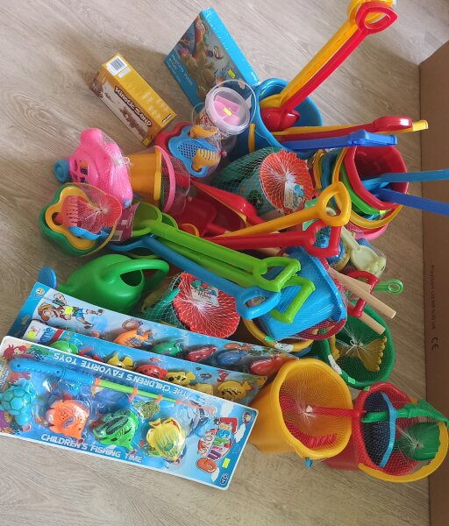](http://www.salcininkai.lt/data/public/uploads/2020/12/pasaka_priemones.jpg)

Kasdien vaikai liečia, ragauja, stebi, klauso, uosto stengdamiesi pažinti juos supančią aplinką. Stebėdami ir eksperimentuodami jie bando suprasti pasaulį: jau kūdikystėje vaikai veikia kaip mokslininkai ir visais savo pojūčiais tyrinėja aplinką. Nemažiau reikšmingas pedagogo vaidmuo, jis turi parūpinti vaikams žaidžiant smėlio ir vandens žaidimus reikalingų priemonių bei paruošti vietą žaidimams ir stebėti vaikus, žaidžiančius smėlio ir vandens žaidimus, juos kalbinti bei kartu žaisti.

Tokia kūrybinė veikla būtina psichiniam ir fiziniam vystymuisi. Žaidimai smėliu ir vandeniu atpalaiduoja, ramina, atveria kelius vaizduotei, kūrybiškumui, jausmų raiškai. Sveikata – kiekvieno žmogaus turtas. Jau nuo mažų dienų būtina ugdyti reikalingus sveikos gyvensenos įgūdžius. Aktyvus vaikų įtraukimas ir jų dalyvavimas sveikatingumo veikloje yra svarbūs asmens vystymuisi ir jo sveikatai.

Siekdami prisidėti prie vaikų sveikos gyvensenos įgūdžių formavimo lopšelyje - darželyje skatiname su sveikata susijusių naudingų įpročių, vertybių ir elgesio formavimąsi, laviname esminius socialinius bei emocinius įgūdžius, susijusius su savimone, socialiniu sąmoningumu, savitvarda, bendravimo įgūdžiais, atsakingu sprendimų priėmimu.

Šio projekto tikslas: skatinti vaiką geriau pažinti save ir kitus per smėlio, vandens tyrinėjimą, padėti tobulėti pasaulio pažinimo, judėjimo, komunikavimo srityse.

Šiais metais už Sveikatos programos „Vandens ir smėlio paslaptys“ skirtas lėšas įsigijome: kibirėlių, kastuvų, smėlio žaislų rinkinių, laistytuvų, kinetinio smėlio, meškerių su žuvytėmis, grėbliukų, mašinyčių.

Šalčininkų rajono savivaldybės remiamų Sveikatos programos projektų dėka papildome įstaigą  naujomis, reikalingomis priemonėmis organizuojant ugdymą vaikams.

Valentina Kosman,

Šalčininkų lopšelio-darželio „Pasaka“

direktoriaus pavaduotoja ugdymui